**数值计算方法**

**实验报告**

姓名：伍正涛

学号：16340246

时间：二零一八年五月二十三日

**中山大学软件学院**

**目录**

**一、直接法解方程组 3**

**1、问题描述 3**

**2、算法设计 3**

**（1）高斯消去法 3**

**（2）列主元消去法 3**

**3、数值实验 3**

**4、结果分析 4**

**二、迭代法解方程组 4**

**1、问题描述 4**

**2、算法设计 5**

**（1）Jacobi迭代法 5**

**（2）Gauss-Seidel迭代法 5**

**（3）逐次超松弛迭代法 6**

**（4）共轭梯度法 6**

**3、数值实验 7**

**4、结果分析 9**

**三、Pagerank 9**

**1、问题描述 9**

**2、算法设计（伪代码） 10**

**3、数值实验 11**

**4、结果分析 12**

# 一、直接法解方程组

**1、问题描述**

请实现下述算法，求解线性方程组Ax=b，其中A 为nⅹn 维的已知矩阵，b 为n 维的已知向量，x 为n 维的未知向量。

（1）高斯消去法。

（2）列主元消去法。

A 与b 中的元素服从独立同分布的正态分布。令n=10、50、100、200，测试计算时间并绘制曲线。

**2、算法设计**

**（1）高斯消去法**

①消元

②回代

**（2）列主元消去法**

①按列选出主元并交换行

②消元

③回代

**3、数值实验**

令n=10、50、100、200，测试计算500个随机测试样例的平均时间并绘制曲线（若看不清楚请放大看）。

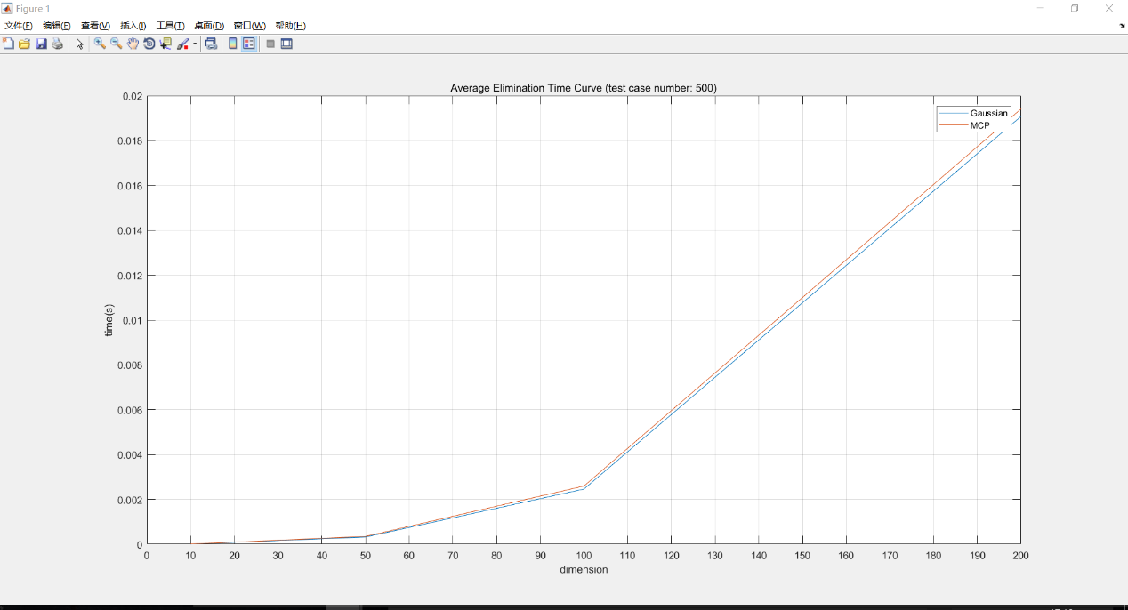

Gaussian（高斯消去法Gaussian Elimination）

MCP（列主元消去法Elimination with Maximal Column Pivoting）

**4、结果分析**

由数值实验中的曲线可看出，列主元消元法比高斯消去法耗时更多一些。在列主元消去法的算法中，多了找列主元并交换行的操作，因此通常列主元消去法的精确度会更高些，当然会耗时更多，因此上述曲线合理。

# 二、迭代法解方程组

**1、问题描述**

请实现下述算法，求解线性方程组Ax=b，其中A 为nⅹn 维的已知矩阵，b 为n 维的已知向量，x 为n 维的未知向量。

（1）Jacobi 迭代法。

（2）Gauss-Seidel 迭代法。

（3）逐次超松弛迭代法。

（4）共轭梯度法。

A 为对称正定矩阵，其特征值服从独立同分布的[0,1]间的均匀分布；b 中的元素服从独立同分布的正态分布。令n=10、50、100、200，分别绘制出算法的收敛曲线，横坐标为迭代步数，纵坐标为相对误差。比较Jacobi 迭代法、Gauss-Seidel 迭代法、逐次超松弛迭代法、共轭梯度法与高斯消去法、列主元消去法的计算时间。改变逐次超松弛迭代法的松弛因子，分析其对收敛速度的影响。

**2、算法设计**

**（1）Jacobi迭代法**

雅可比迭代法的计算公式如下：

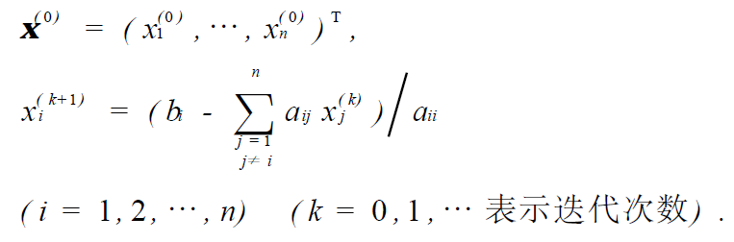

其中初值x为全零向量。

**（2）Gauss-Seidel迭代法**

Gauss-Seidel迭代法计算公式如下：

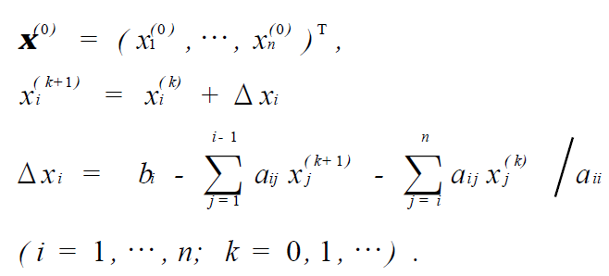

其中初值x为全零向量。

**（3）逐次超松弛迭代法**

逐次超松弛迭代法计算公式如下：

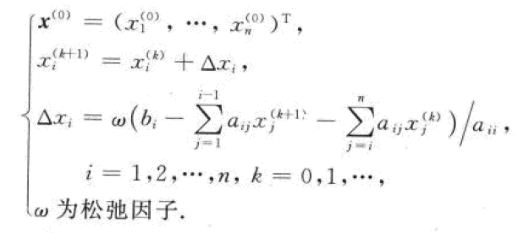

其中初值x为全零向量。

经过多次测试，松弛因子取 $ω=1.7$

**（4）共轭梯度法**

共轭梯度法算法如下：

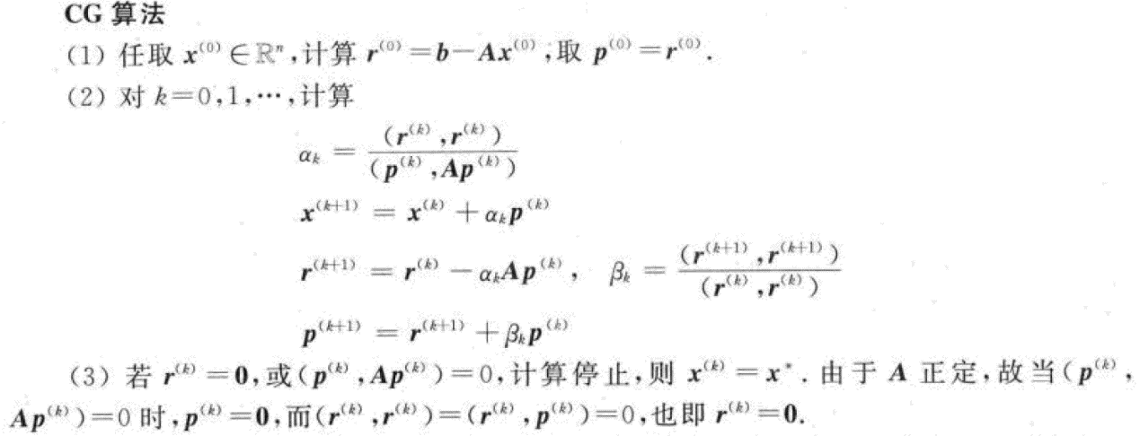

其中初值x为全零向量。

**3、数值实验**

令n=10、50、100、200，分别绘制出算法的收敛曲线，横坐标为迭代步数，纵坐标为相对误差（若看不清楚请放大看）。

①n=10

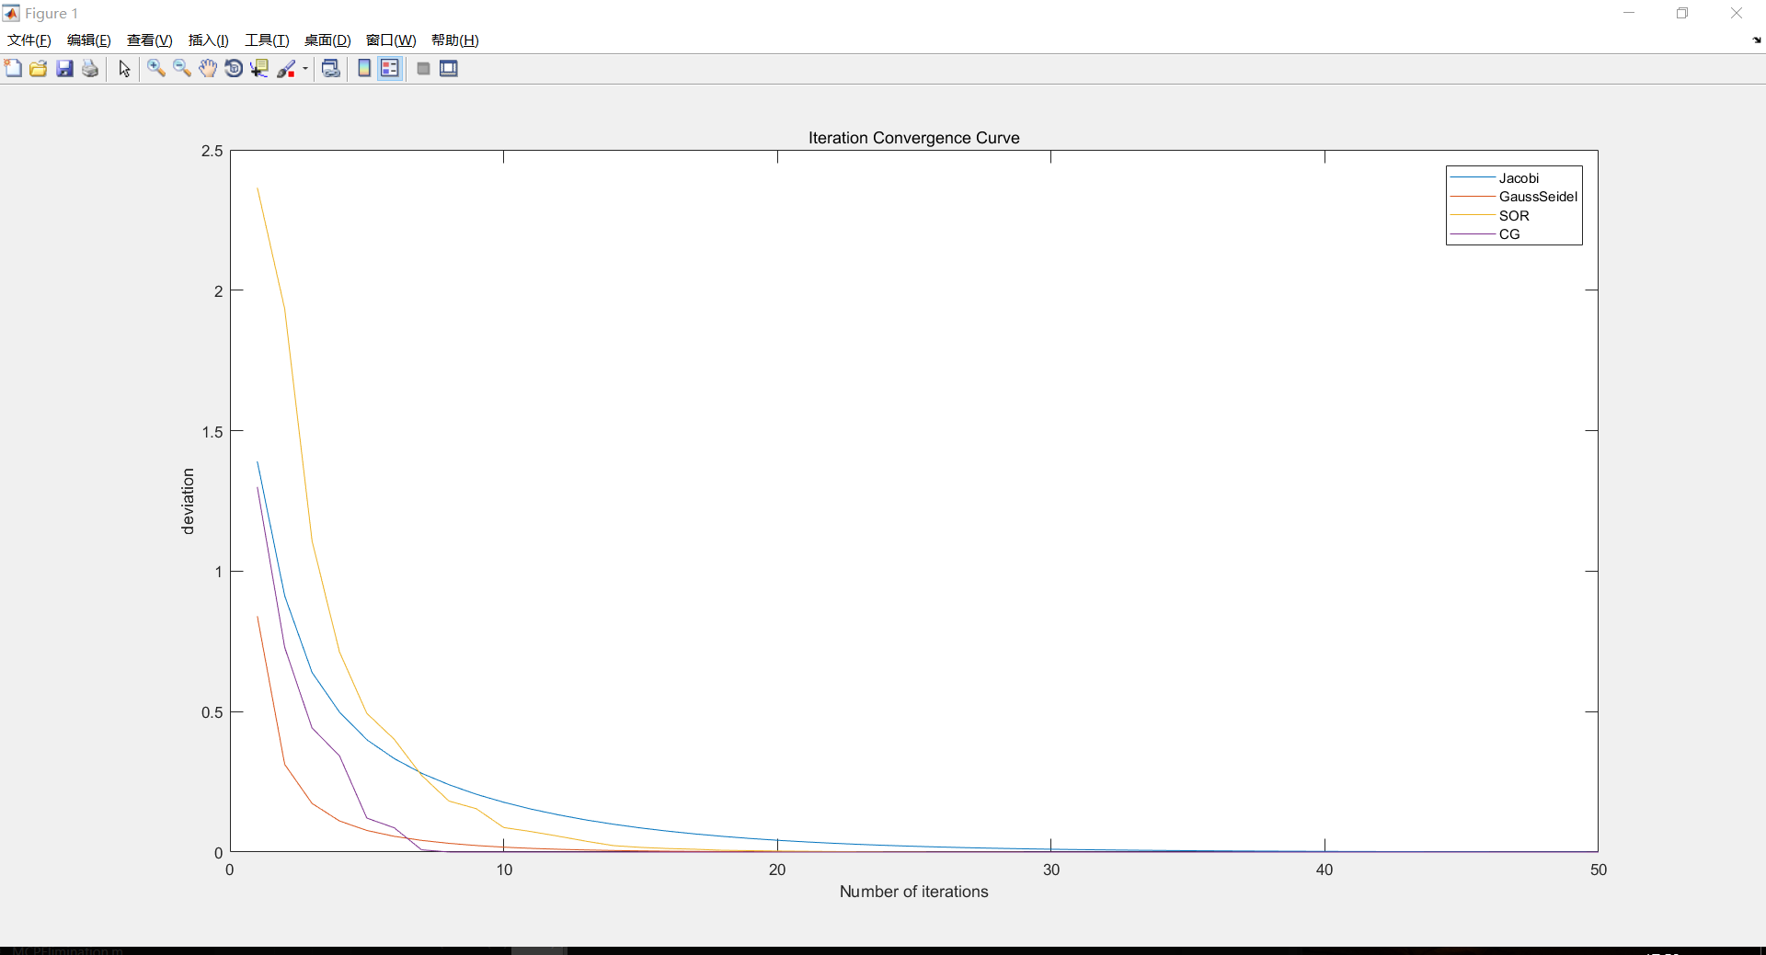

②n=50

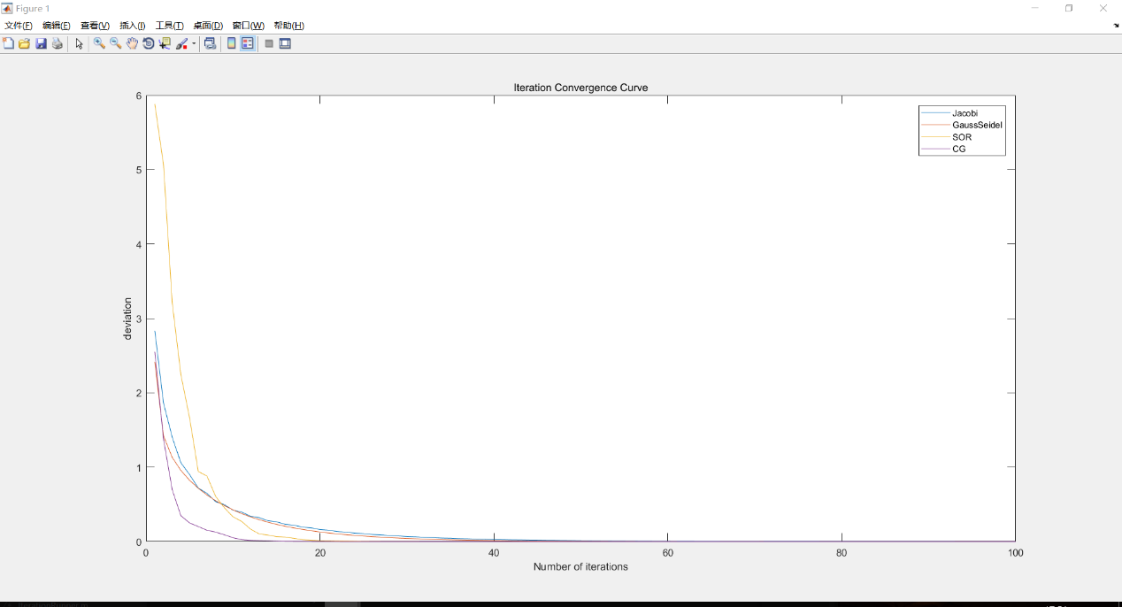

③n=100

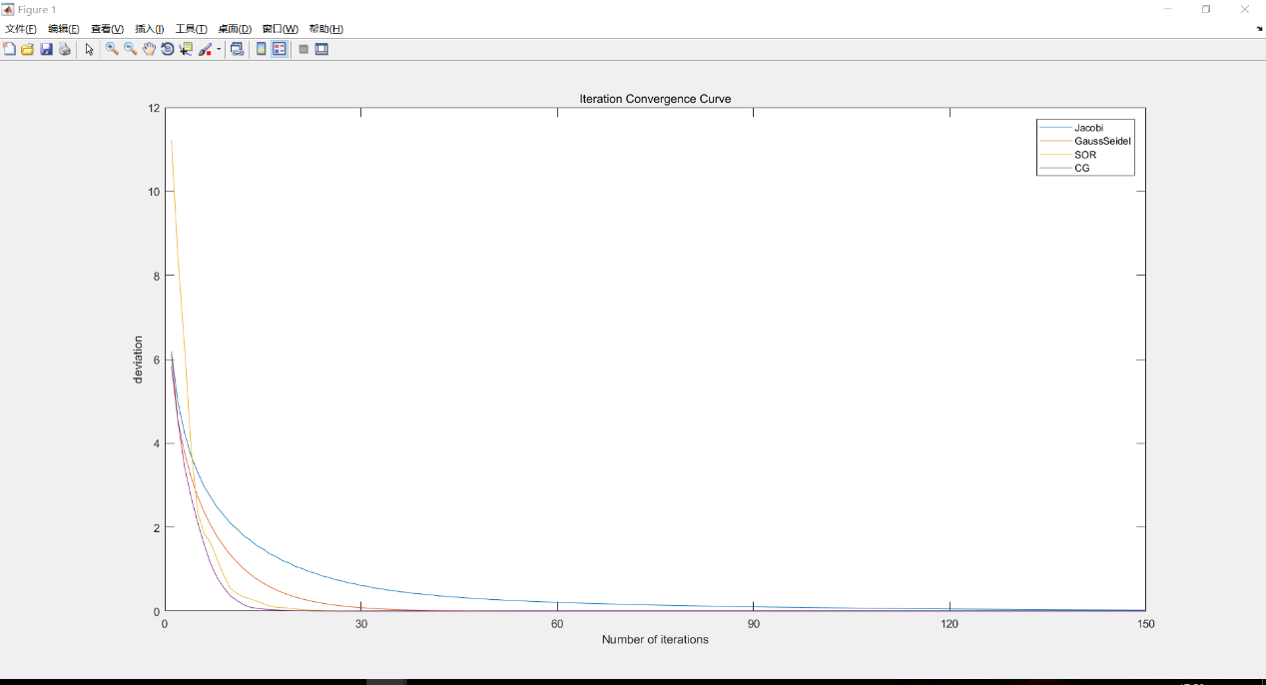

④n=200

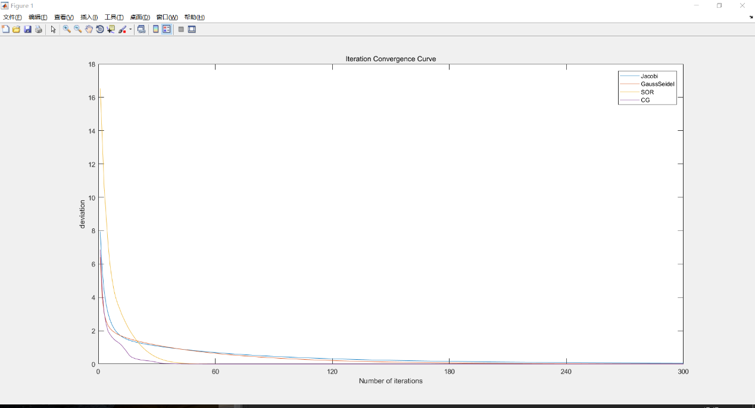

**4、结果分析**

经过多次重复的数值实验，由收敛曲线可看出:

①当矩阵维数较低时，四种迭代法的收敛速度大小顺序随每次实验不断变化，无法确定哪种迭代法收敛速度最快；当矩阵维数较高时，四种迭代法的收敛速度大致为CG > SOR > Gauss-Seidel > Jacobi。

②高斯消去法的计算时间 < 列主元消去法的计算时间

③A为正定对称矩阵，当 $0<ω<2$ 时，SOR迭代法收敛，其中当 $ω>1$ 时是超松弛法，经过多次实验，松弛因子在[1.6, 1.8]范围内时，收敛速度较快。

# 三、Pagerank

**1、问题描述**

在Epinions 社交数据集（https://snap.stanford.edu/data/soc-Epinions1.html）中，每个网络节点可以选择信任其它节点。借鉴Pagerank 的思想编写程序，对网络节点的受信任程度进行评分。在实验报告中，请给出伪代码。

**2、算法设计（伪代码）**

迭代算法为幂法。

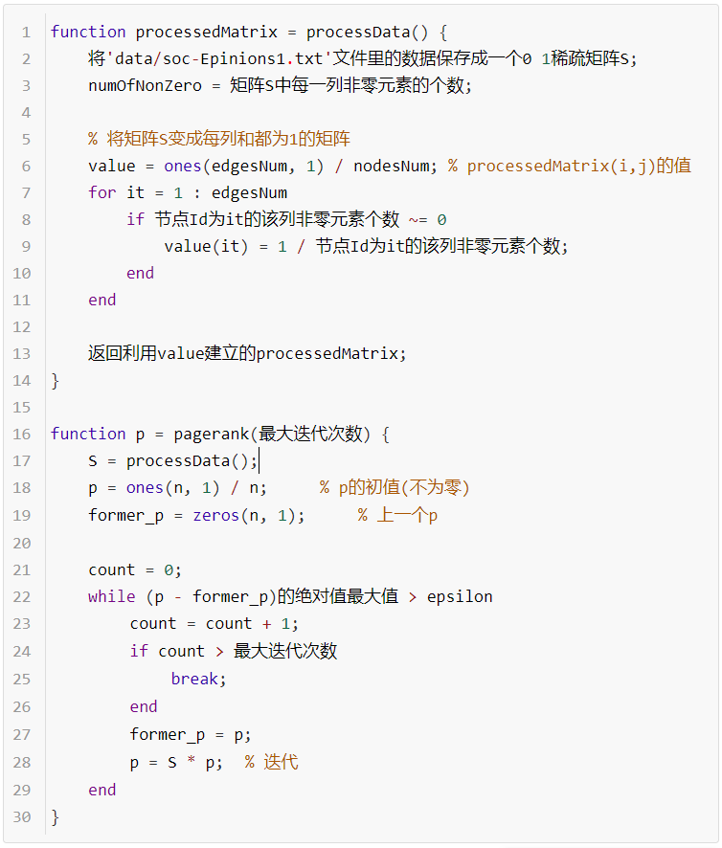

**3、数值实验**

运行pagerank：

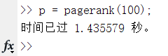

对p进行排序：

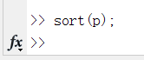

排序后评分最高的一些结果：

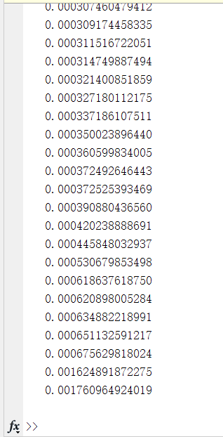

其中最大值为：

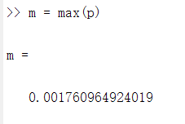

其对应的节点id为22934：

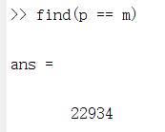

**4、结果分析**

由数值实验结果得知，计算出来的网络节点的受信任程度较为合理，耗时较多的地方是对矩阵预处理的操作，迭代过程相对耗时较少。